Лабораторная работа №8

Архитектура Компьютера

Михальский Кирилл Алексеевич

Содержание

Список иллюстраций

Список таблиц

# 1 Цель работы

Приобретение навыков написания программ с использованием циклов и обработкой аргументов командной строки.

# 2 Задание

1. Реализация циклом в NASM
2. Обработка аргументов командной строки
3. Самостоятельное написание программы по материалам лабораторной работы

# 3 Теоретическое введение

Стек — это структура данных, организованная по принципу LIFO («Last In — First Out» или «последним пришёл — первым ушёл»). Стек является частью архитектуры процессора и реализован на аппаратном уровне. Для работы со стеком в процессоре есть специальные регистры (ss, bp, sp) и команды. Основной функцией стека является функция сохранения адресов возврата и передачи аргументов при вызове процедур. Кроме того, в нём выделяется память для локальных переменных и могут временно храниться значения регистров.

# 4 Выполнение лабораторной работы

1. Создал каталог и файл lab8-1. Ввел текст программы.

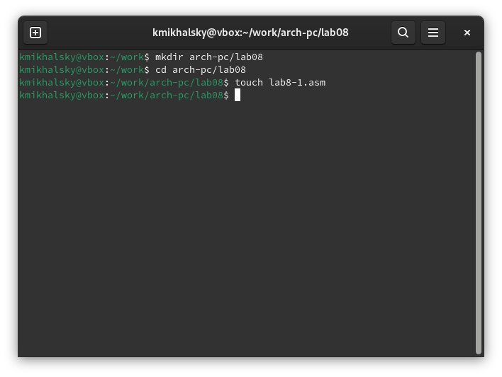

Рис. 1: Название рисунка

Проверил работу программы.

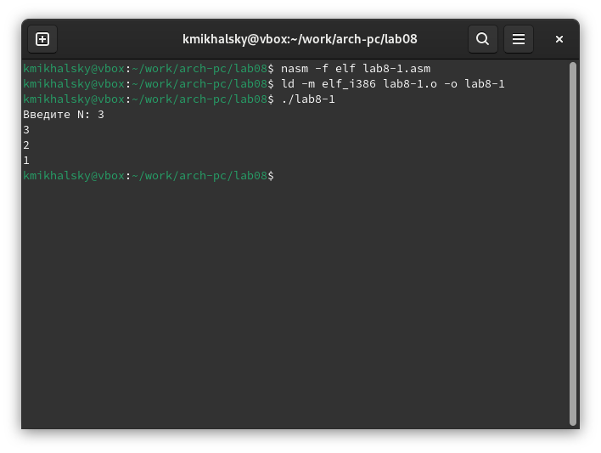

Рис. 2: Название рисунка

Ввел необзодимые изменения в работу программы.

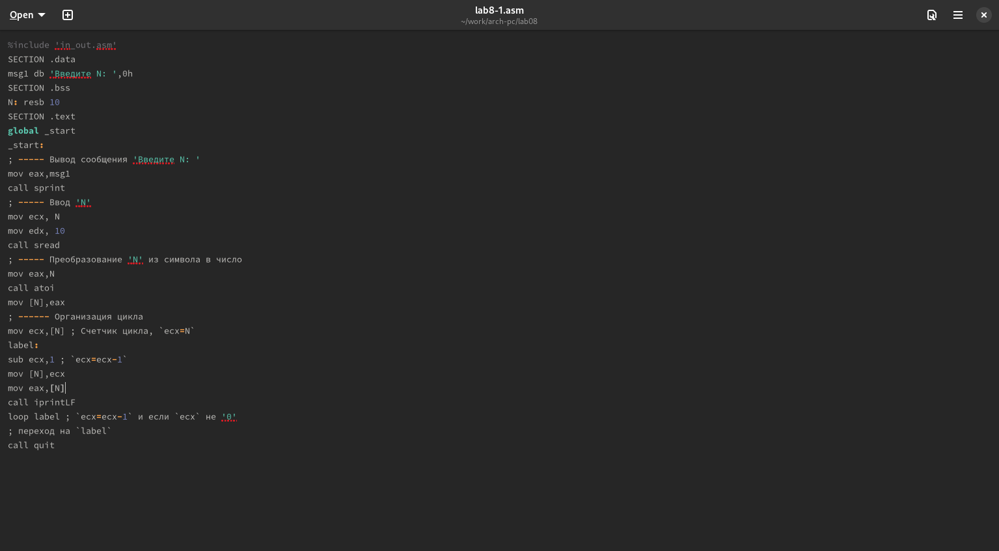

Рис. 3: Название рисунка

Проверил работу измененной программы.

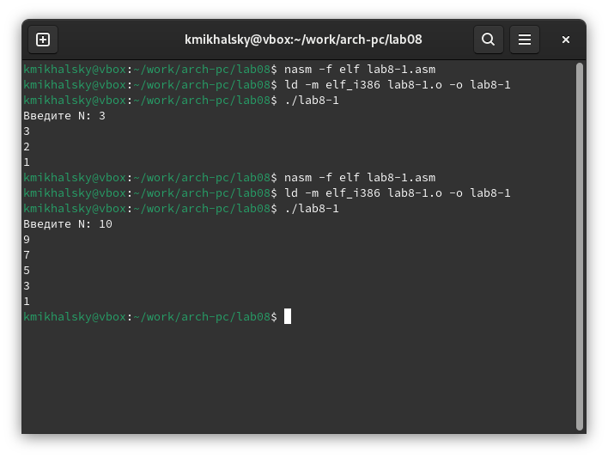

Рис. 4: Название рисунка

Ввел изменения в код программы.

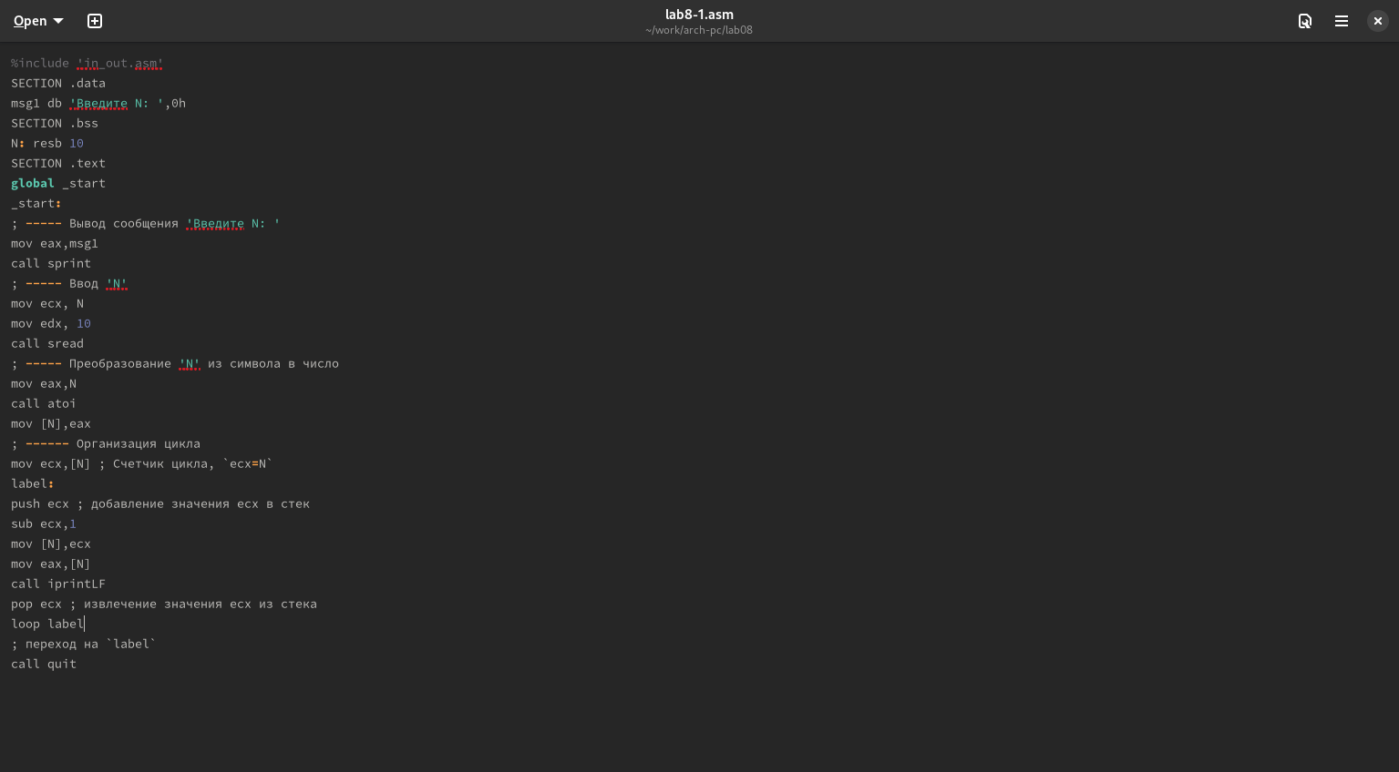

Рис. 5: Название рисунка

Проверил работу измененной программы.

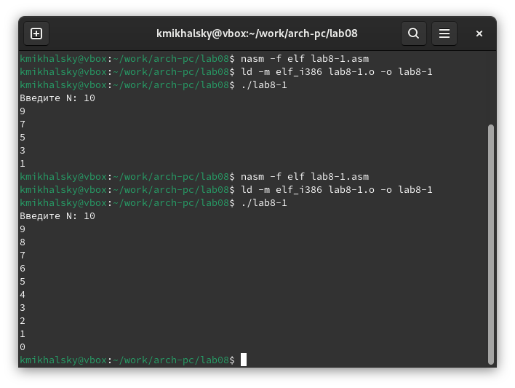

Рис. 6: Название рисунка

Создал файл lab8-2 и ввел текст программы.

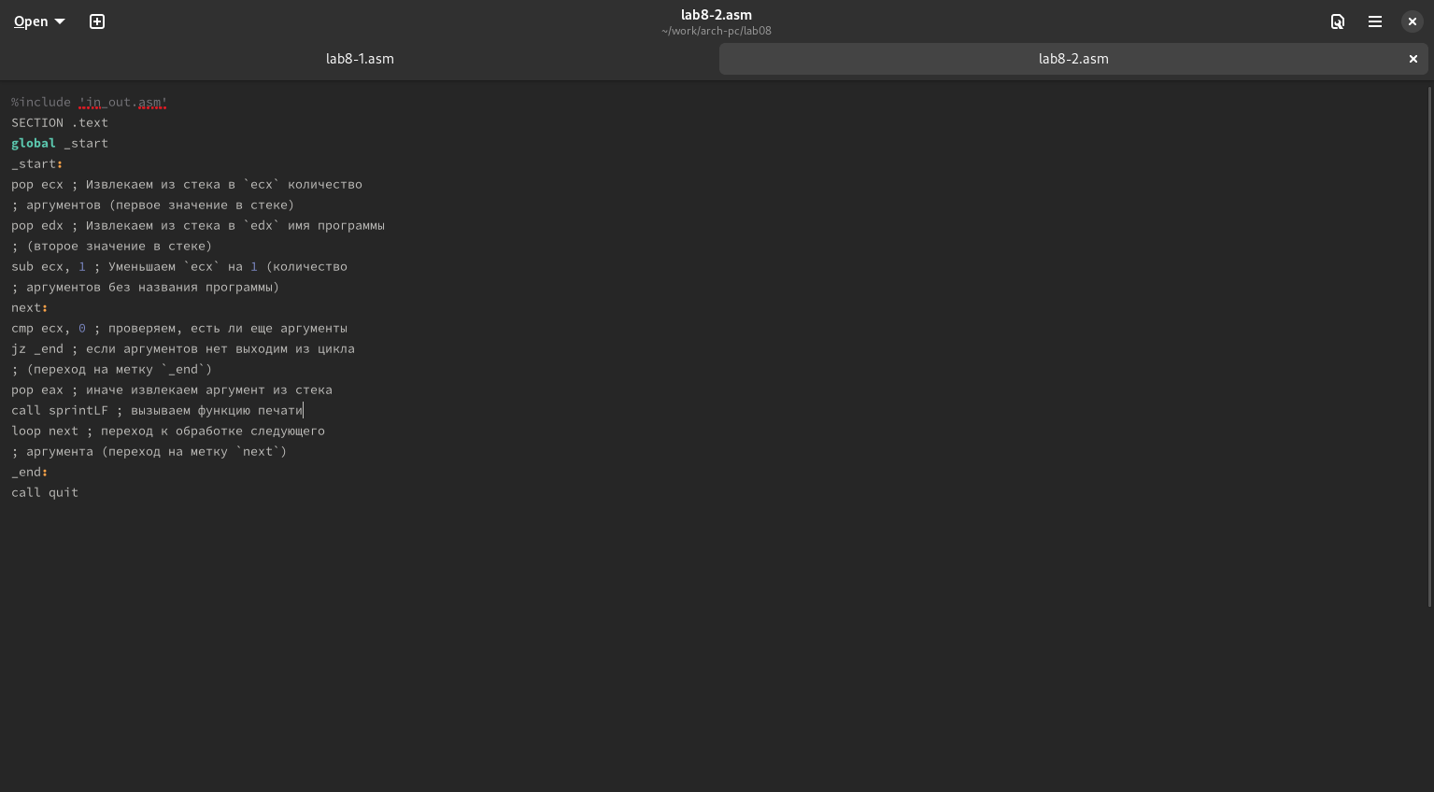

Рис. 7: Название рисунка

Запустил с необзодимыми аргументами. Программа обрабатывает все введенные аргументы.

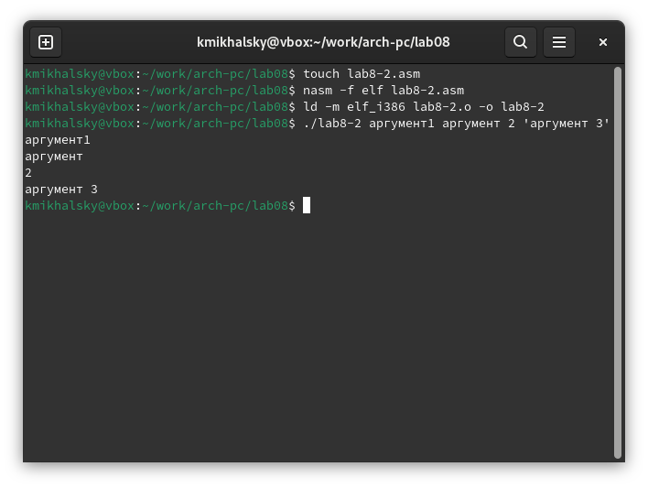

Рис. 8: Название рисунка

ВВе текст программы lab8-3.

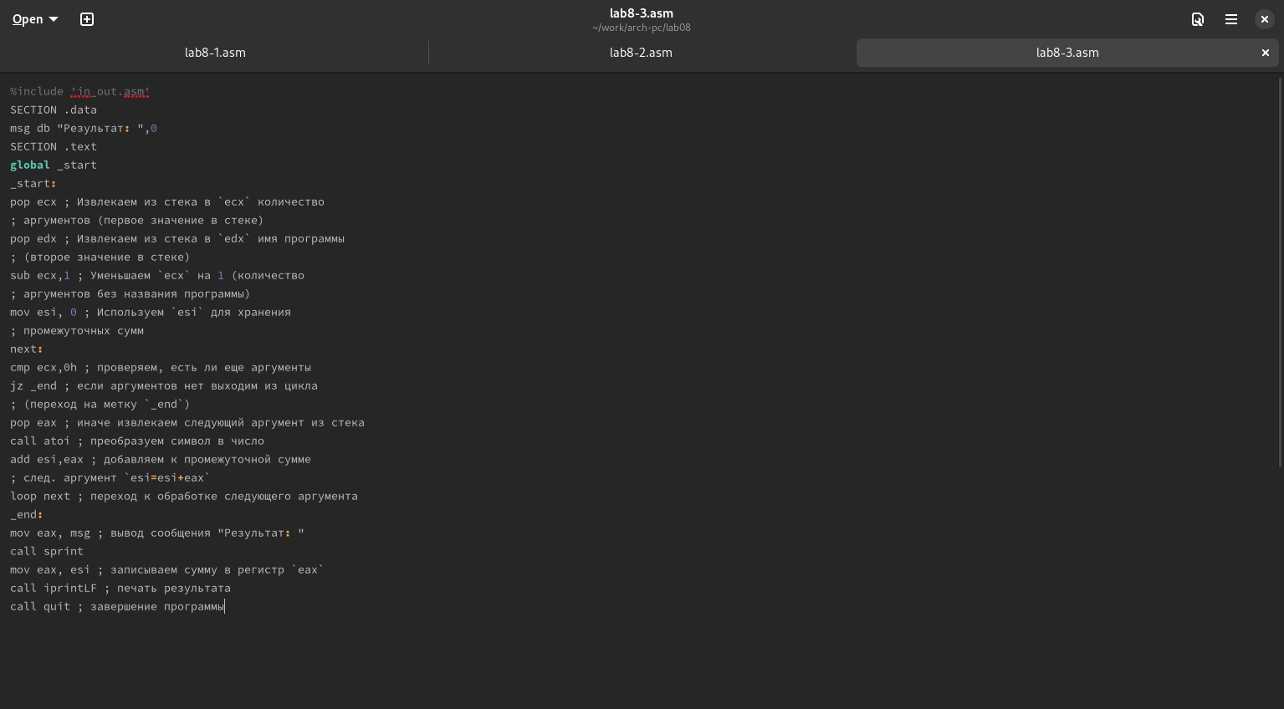

Рис. 9: Название рисунка

Проверил работу программы.

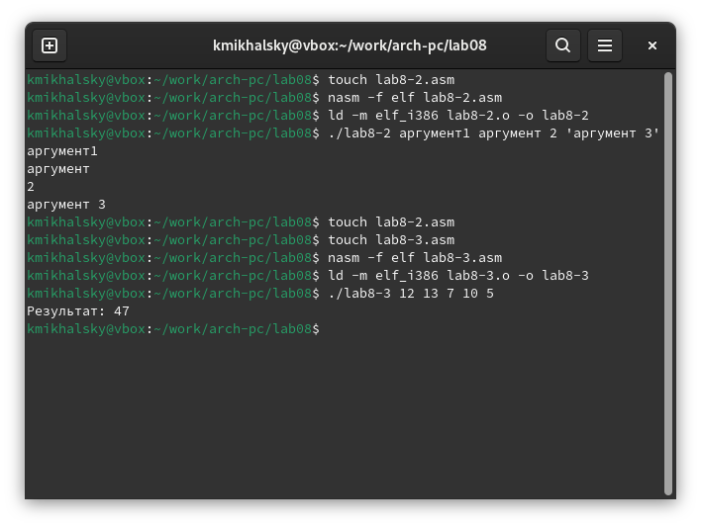

Рис. 10: Название рисунка

Внес необзодимые изменения и проверил правильность работы программы:

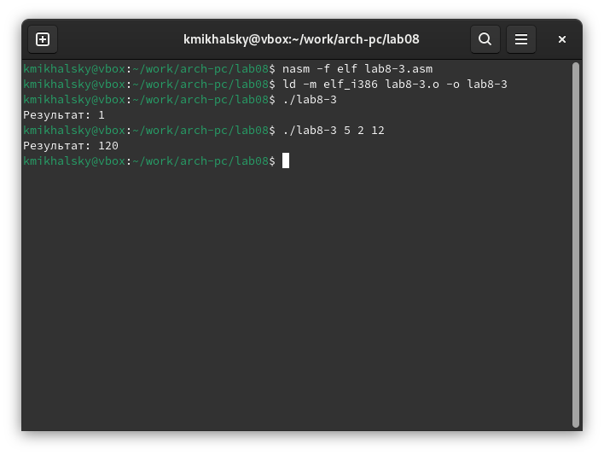

Рис. 11: Название рисунка

# 5 Задания для самостоятельной работы

1. Написал программу по условию. Проверил правильность работы программы.

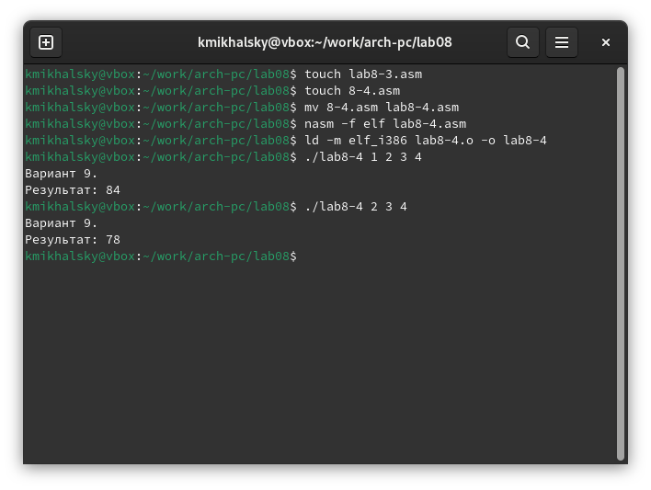

Рис. 12: Название рисунка

# 6 Выводы

В результате выполнения данной лабораторной работы я приобрел навыки написания программ с использованием циклов а также научился обрабатывать аргументы командной строки.

# Список литературы